**Отчет по проекту “Бот с упражнениями для домашней тренировки”**

Реализуемый функционал:  
1) Выбор категории упражнения  
2) Отображение названия, изображения и описания упражнения рандомно из БД

**Код:**

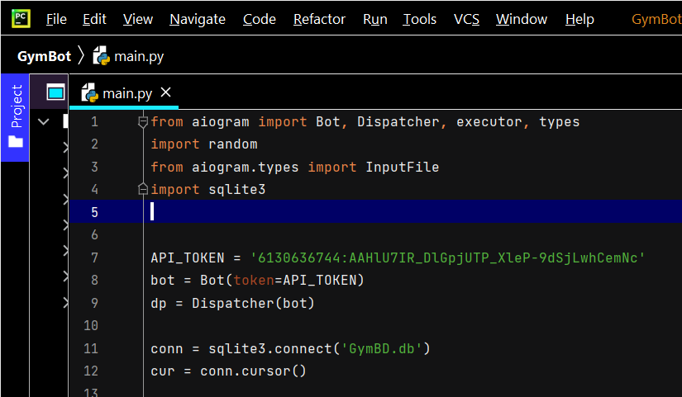

***Рисунок 1 Подключение библиотек Aiogram - для работы с телеграм ботом, Sqlite3 - для работы с базой данных, Random - для выбора рандомной строки с упражнением из базы данных. Получаем API-токен с помощью бота BotFather, включаем его в наш код, также подключаем базу данных GymBD.db***

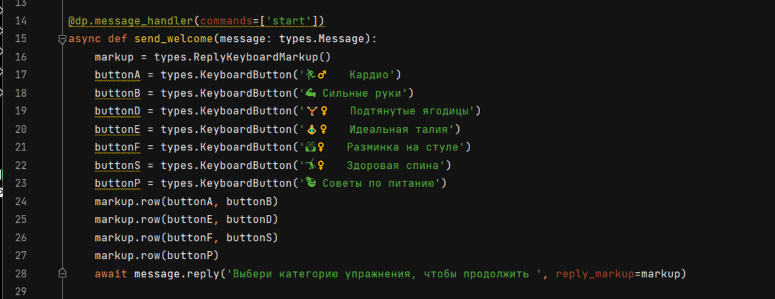

***Рисунок 2 Создаем обработчик для команды /start. Создаем клавиатуру с категориями упражнений: Кардио, Сильные руки, Подтянутые ягодицы, Идеальная талия, Разминка на стуле, Здоровая спина и Советы по питанию. Делаем разметку кнопок и выводим на экран пользователя.***

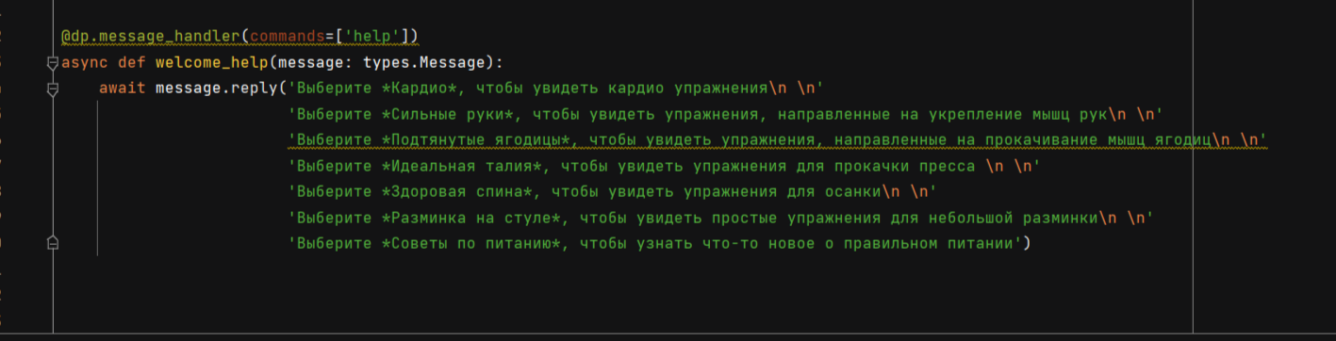

***Рисунок 3 Создаем обработчик для команды /help, выводим сообщение с объяснением всех категорий упражнений.***

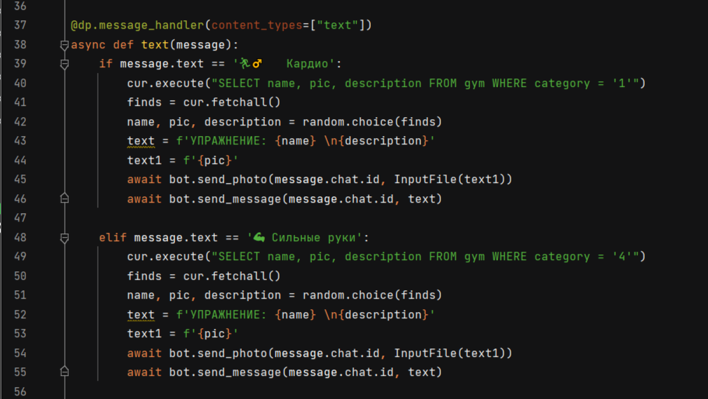

***Рисунок 4 Создаем обработчик для текстовых сообщения от пользователя. Делаем блоки, зависящие от выбора упражнения, например пользователя выбирает Кардио или Сильные руки, из базы данных рандомно выбирается строка с указанной категорией, из этой строки собирается информация о названии, изображении и описании упражнения, форматируем текст и выводим пользователю с помощью функции bot.send_photo и bot.send_message.***

**База данных:** 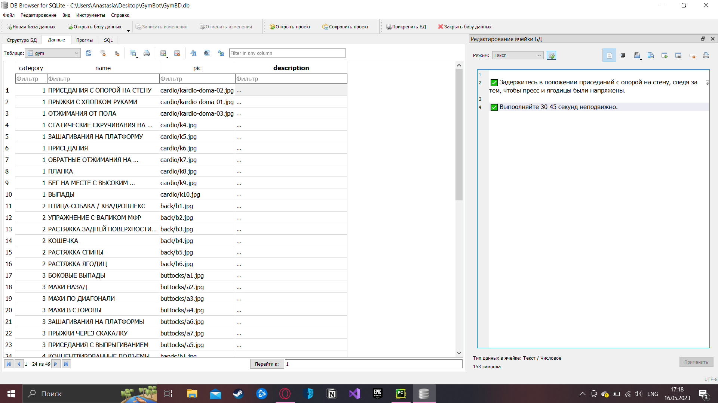

***Рисунок 5 База данных со столбцами: Номер категории, Название упражнения, Изображение упражнения(здесь указываем путь к фотографии в папке), Описание упражнения.***

**Скриншоты телеграм-бота:**

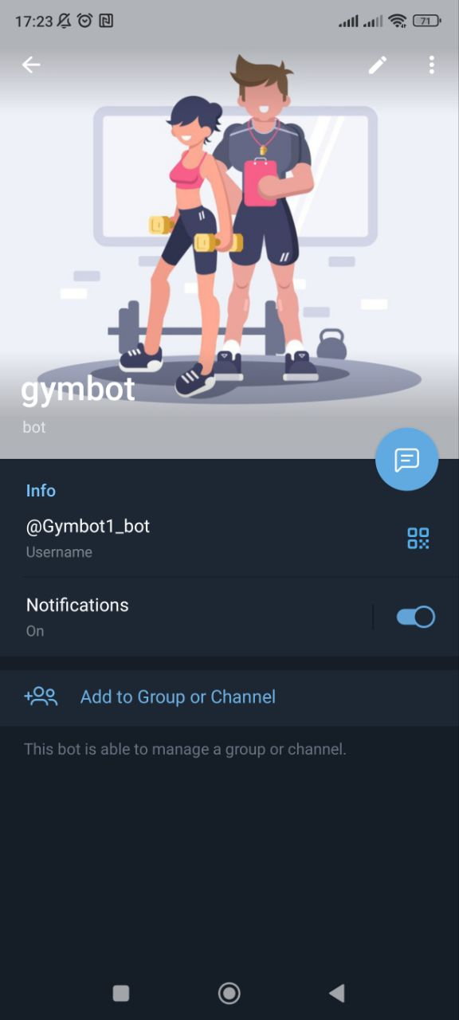

***Рисунок 6 Внешний вид бота***

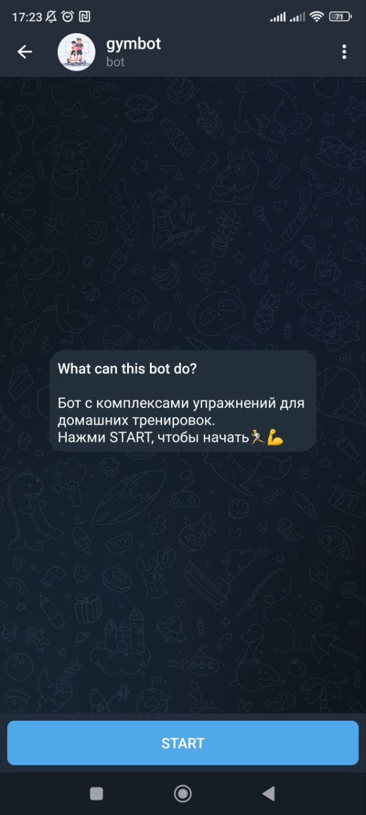

***Рисунок 7 Начало работы с ботом***

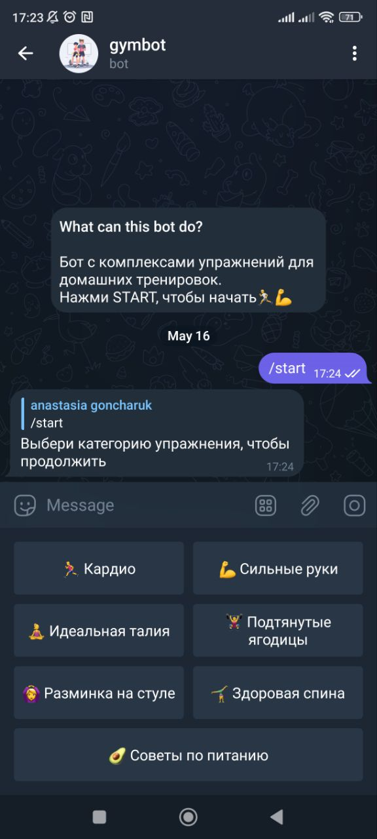

***Рисунок 8 Вывод первого сообщения и клавиатуры с категориями упражнений***

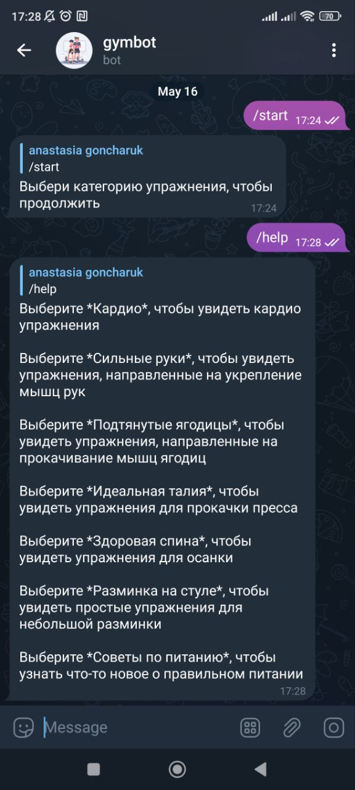

***Рисунок 9 Вывод сообщения при команде /help***

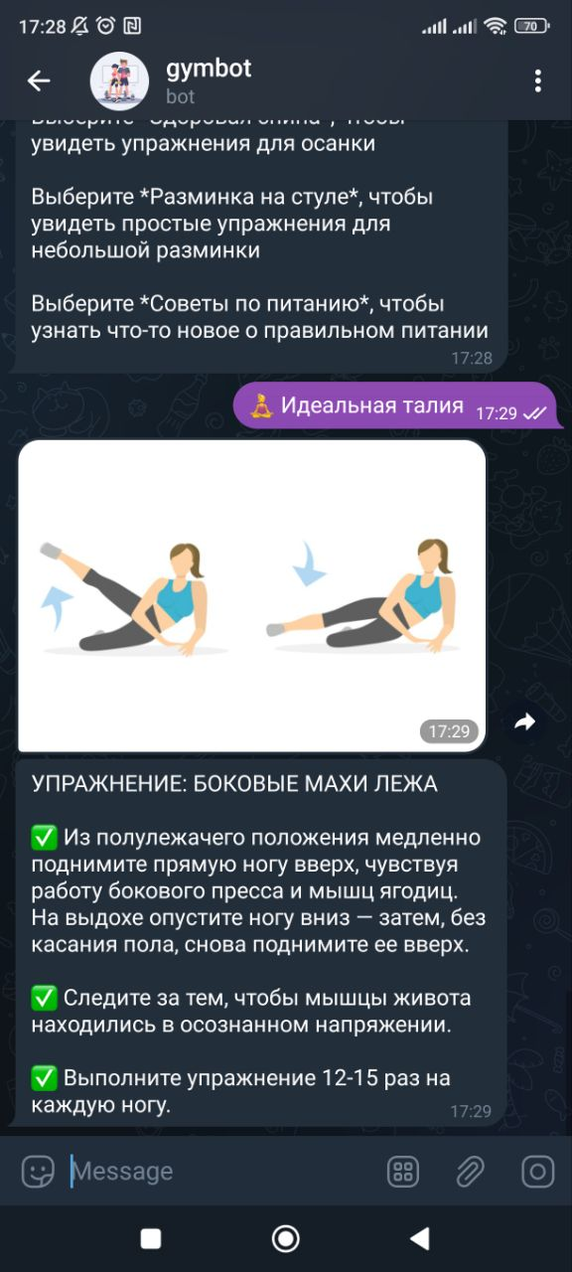

***Рисунок 10 Отображение упражнения по выбранной категории***